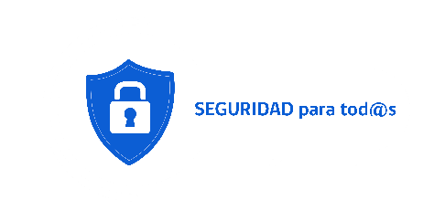

PROGRAMA

En tu ausencia

CUIDAMOS TU CASA

Datos personales del postulante:
RUN:
Nombres:
Apellidos:
Teléfono celular | Repita su teléfono celular | Otro nro. contacto
Correo Electrónico:
Datos Domicilio
Pobl./Villa/Sector:
Calle/pasaje/Avda.:
Numero: |  | Referencias:
Fecha inicio: |  | Fecha Término:
Hora: |  | Hora:
Luces interiores (marque con una X): |  | Luces Exteriores:
Encendidas: Apagadas: |  | Encendidas: Apagadas:
Alarma: SI NO: |  | Mascotas: : SI NO:
Vehiculos en el domicilio: SI: NO:
Ingrese algún dato adicional importante:
Contactos de Emergencia:
Nombre de contacto 1 para emergencias:
Teléfono:
Nombre de contacto 2 para emergencias:
Teléfono:
Persona autorizada para ingresar a domicilio:
RUN: | Teléfono:
Persona autorizada para ingresar a domicilio:
RUN: | Teléfono:
Duración máxima del servicio: | 5 días
Observaciones o comentarios finales:

NOTA: La Dirección de Seguridad Pública de la Municipalidad de Requinoa realizará rondas a diario por la comuna, con especial énfasis en aquellos sectores donde los vecinos hayan solicitado este servicio de vigilancia. Sin embargo, ante eventualidades y razones de fuerza mayor que excedan sus atribuciones y capacidades, esta unidad no puede hacerse responsable por perjuicios a la propiedad ocasionados por terceros.

